Цель: формирование языковой компетенции на уроке английского языка,
закрепление имеющихся знаний в области английского языка посредством игровой ситуации.
Оборудование: карточки, наборы предметных картинок, предметная наглядность.
Задачи:
Образовательная
- актуализация знаний учащихся по изученным темам.
- повышать познавательный интерес учащихся к языку через использование игровых моментов;
- закрепить умение употребления в речи разговорной речи;
- обучение навыкам восприятия на слух иностранных слов;
- активизация навыков и умений в говорении, аудировании, устной и письменной речи.
Развивающая
- развитие творческих способностей и коммуникативных навыков
- повышение мотивации к изучению английского языка у учащихся
- развитие внимания и памяти
- развивать умение работать в группе.
Воспитательная
- умение работать в сотрудничестве с другими;
- воспитывать уважительное отношение к другой культуре.
Ход мероприятия
Деление на 3 группы в зависимости от количества учеников.
Приветствие участников викторины. Пояснение правил. За каждый правильный ответ группа получает жетон.
- Организационныймомент
T: Good morning, my children! How are you getting on? Today we have an unusual lesson. It is an interesting game.- Today you will ask and answer questions.It will be the competition between three teams. I want you introduce our jury .Well, teams, you have some time to prepare.

1 тур Разгадываем шарады
Какая буква жужжит и жалит ? What English letter hums and stings?
подсказка
ответ
Bb [ bi: ] - [би]
Bee -[би] - пчела

Какая буква всё видит и вам подмигивает ? What English letter sees everything and winks at you?
подсказка
ответ
Ii [а i ] - [ай]
Eye - [ай] - глаз

В какой английской букве можно утонуть? In what English letter can you drown?
подсказка
ответ
Cc [ si: ] - [си]
Sea - [си] - море

Какой буква утоляет нашу жажду ? What English letter quenches your thirst?
подсказка
ответ
T [ ti: ] - [ти]
Tea - [ти] - чай

Что может превратить горошину в грушу ? What changes a pea into a pear?
подсказка
ответ
Буква « R »:
pea - pea r
pea

А что может превратить грушу в жемчужину ? What changes a pear into a pearl?
подсказка
ответ
Буква « L »: pear - pear l
pearl

Какая английская буква самая хвастливая ? What English letter is the most boasting one?
подсказка
ответ
I [ai] – [ ай ]
I - [ ай ] - я

В каком английском слове целых десять букв « t »? What word has ten «T»s in it?
подсказка
ответ
Tent- палатка, тент

Какая буква пристаёт ко всем с вопросом: почему, зачем ? What English letter asks everyone why?
подсказка
ответ
Y [ wai ] - [уай]
Why ? - [уай] - почему? зачем?

Что всегда стоит посередине английской реки ? What is in the middle of an English river?
ответ
подсказка
V - RI V ER- река
river

Из каких двух букв можно построить большой город ? With the help of what English letters can we build a city?
подсказка
ответ
Cc [ si: ] - [си] + Tt [ ti :]- [ти]
С ity [ siti ] - [сити] (большой город)
2.“Antonyms”
What are the opposite meaning of the words?(назовитепротивоположныепозначениюслова)You will get 1 point for every right answer.
Black white
Yes no
Hello goodbye
Small big
Good bad

3 тур Разгадываем ребусы
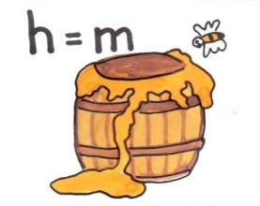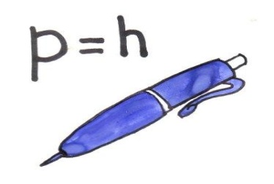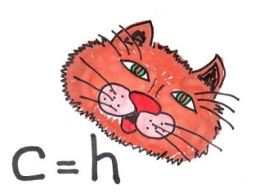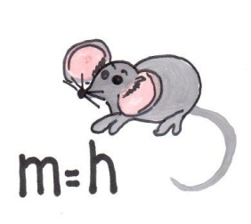

4 тур Игра с мячом ”Съедобное – несъедобное”
Правила те же, что и в русской версии, только слова переведены на английский язык. Берем мяч и называем по-английски еду или предметы. Задача ребенка – поймать съедобное и отбить несъедобное
Chicken,ball,dress,pizza,apple,skirt,hat,ice cream,rice,table,cake,chips,coat,apple,telephone.
5 тур Разгадываем загадки
A lot of spots.
A long, long neck
A funny scarf
It's…a giraffe.
Green and long
With many teeth.
Beautiful smile —
It's…a crocodile.
As red as fire,
With a fuzzy tale.
He likes long walks.
It is … a fox.
Lives in seas and rivers.
His hands are like two pincers.
As round as a cab.
Who is it? — It’s...a crab.
So colorful and bright,
Is fond of talking much.
Likes eating carrot
It is...a parrot.
A very long nose.
It grows and grows.
Не is huge and likes fun.
It is...an elephant.
I am a pet.
I like mice.
I have nine lives.
I purr and meow.
Ответ: cat (кот)
I live in the house.
I eat everything.
I am small and grey.
Cats eat me.
Ответ: mouse (мышь)

7 тур Crossword puzzle "Numerals from 1 to 10"
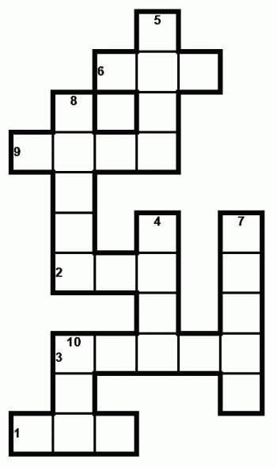

8тур Дети должны разукрасить дерево
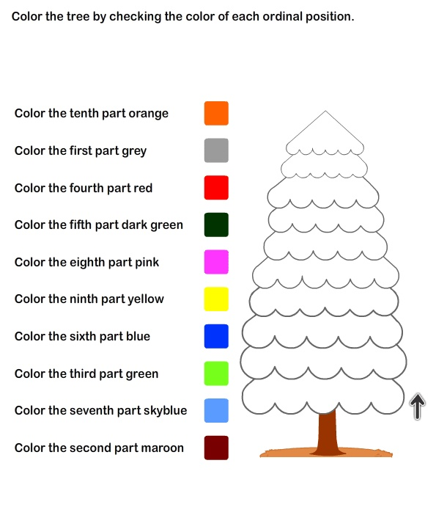

9тур Составляем предложения(повторяем Present simple)
kind
talkative
lovely
friendly
nice
beautiful
My mum is

10. Fly swatters.
Учитель называет слово на русском языке и задача учеников как можно быстрее ударить по карточкам с английским эквивалентом,прихлопнуть это слово.
Итог урока
Заключительный этап урока.
1) Решение кроссворда.
T.: Now let’s do a crossword. What is the 1st word? ( кроссворд – на доске)
P.1: The 1st word is…
T.: Right. What is the second word?
P.2: The second word is…
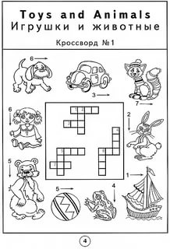
T.: The lesson is coming to the end. You have worked well today.
4) Прощание с учащимися.
T.: And now the lesson is over. Thank you for the lesson. Good bye!
Pupils: Good bye!

на тему:
«Развивающие пятиминутки в начале урока»

Провела : учитель английского языка
Фаталиева З.Т

